ЛГТУ-101 |  | Жим от груди односторонний
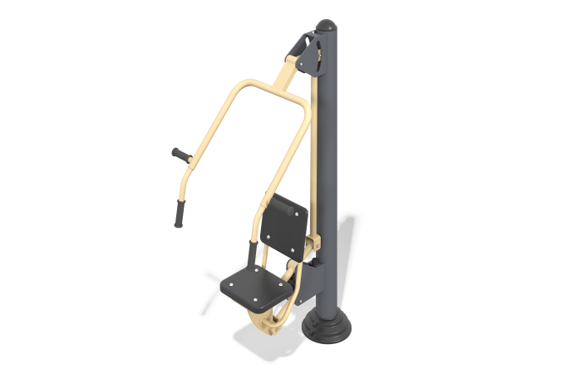

Размеры, мм: | 900x900x1850 | Вес, кг: | 87
Характеристики материалов
Материалы: металл, порошковая краска, резина, пластик.
Тренажер однопозиционный для укрепления мышц и суставов рук, спины и поясницы.
Конструкция изделия сборно-сварная с применением стальных труб диаметром от 26,8 мм до 133 мм.
Центральная стойка выполнена из трубы диаметром 133 мм толщиной стенки 3 мм. Верхняя часть стойки закрыта пластиковой заглушкой.
В основании стойки опорный фланец толщиной 8 мм.
Сидение и защитный кожух выполнены из пластика
Рукоятки выполнены из атмосферостойкой резины.
Все имеющиеся металлические детали покрыты порошковой полиэфирной краской.
Весь резьбовой крепеж оцинкованный.
Комплектация: тренажер - 1 компл, крепеж – 1 компл.

